(6.04.2020 - 10.04.2020)

Подготовительная группа
Лексическая тема: «Мы читаем. Знакомство с творчеством С. Я. Маршака»
Родителям рекомендуется:
- Вспомнить с детьми названия произведений С. Я. Маршака («Двенадцать месяцев», «Сказка о глупом мышонке», «Сказка об умном мышонке», «Кошкин дом», «Про всё на свете.Азбука в стихах» и др.), прочитать некоторые произведения, побеседовать с ребёнком об их героях.
- Назови все 12 месяцев по порядку.
- Игра «Наоборот»: падчерица добрая, а мачеха … (злая), королева капризная. А падчерица … (послушная), январь холодный, а апрель - … (тёплый).
- Выучите пословицы и крылатые фразы о чтении:
- Чтение – вот лучшее учение.
- Хорошая книга – мудрый учитель.
- Кто много читает, тот много и знает.
- Сосчитай подснежники (один подснежник, два подснежника и так до шести, правильно сочетая слова) – см. картинку. Раскрась ее.
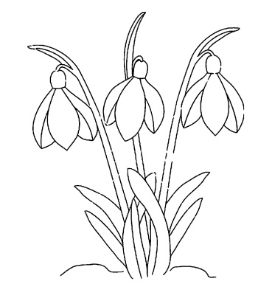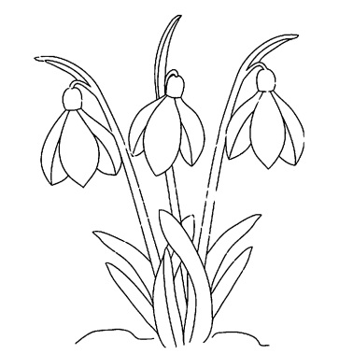
- Выучить с ребёнком отрывок из его любимого произведения С. Я. Маршака ( по желанию)
- На альбомном листе красками ребёнок должен сделать иллюстрацию к любимому произведению С. Я. Маршака.

